1. **FIX**首页上边栏字体颜色设置成稍微柔和一些的深灰色（如下图），非纯黑。

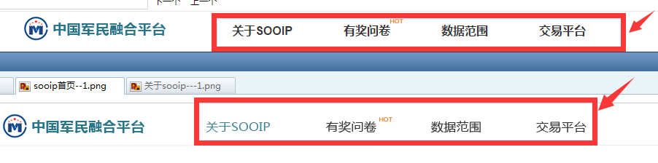

2. **FIX**这俩颜色对调吧，就是还保护和现在的页面颜色一样。

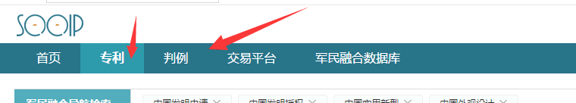

3. **FIX**专家推荐的地方，公司名和职务空格隔开。

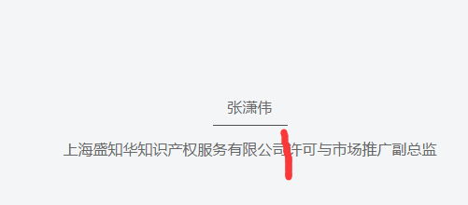

4. **FIX**将内页logo位置仍挪到与现在logo一样的位置，只变颜色和大小。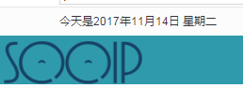

最上面的白色栏仍与之前保持等高，保留日期不变。

5. **FIX**首页反馈点击无反应。

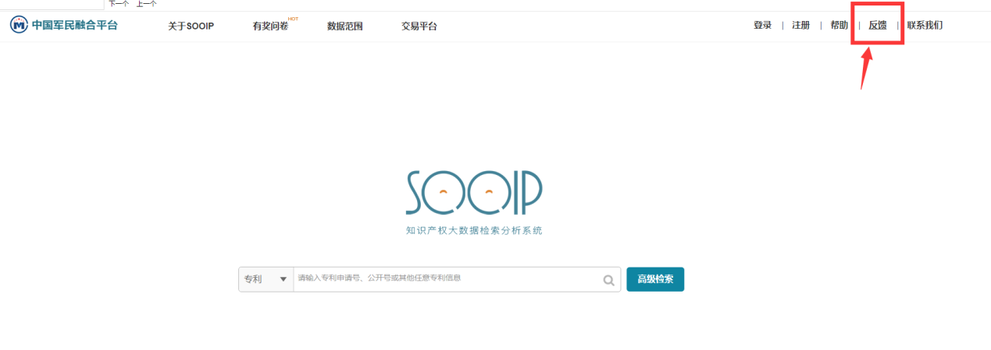

6. **FIX** logo换成与主页一致

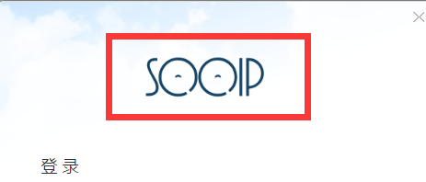

7. **FIX**内页底色改成与原本一致的颜色。

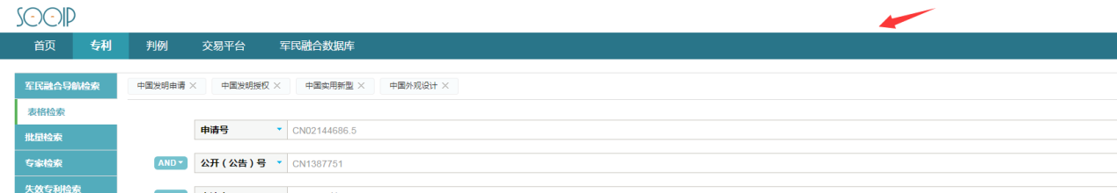

曹君

===============

1. **FIX**小屏幕会出现滚动条， 上面导航换行

2. 视频初始化图片显示啥？ pass

3. **FIX**首页检索 回车用不了，只能点按钮

4. **FIX**反馈点了没反应，同上。

赵静

==================

**FIX** bugfree

我

=================

1. **FIX**自动联想功能, 样式问题 已解决！！！

2. **FIX**退出按钮点不到

3. **FIX**登录之后 样式变了

=====================================================

李雪娇

1. **FIX**缺少一个红点，-----折中处理了

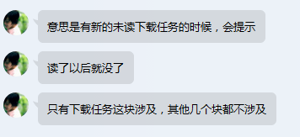

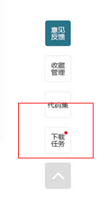

2. **FIX**里面悬浮框背景色优化，找UI